Gruppenarbeiten
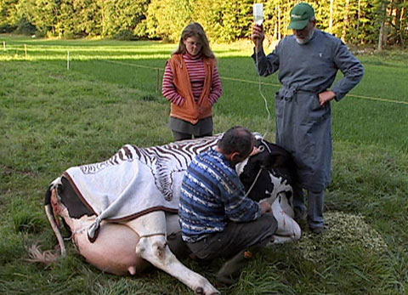

Dossier Tiermedizin
Tierarzt auf dem Lande – Im Schlachthof – Hightech-Operation – Homöopathie

29:45 Minuten

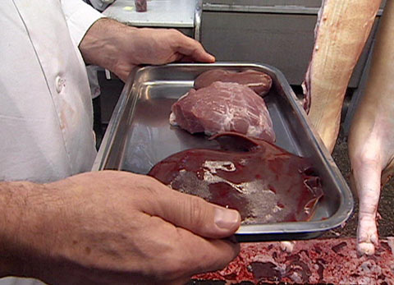 |  | 1. Gruppe: Wie verläuft die Schlachtung?  2. Gruppe: Wer arbeitet im/für den Schlachthof?  3. Gruppe: Was wird getan, um die Fleischqualität zu sichern?  4. Gruppe: Was wird für den Tierschutz getan?
